Greeny-ühendus tunneli kaudu

Omaduste alt ssh-tunnels

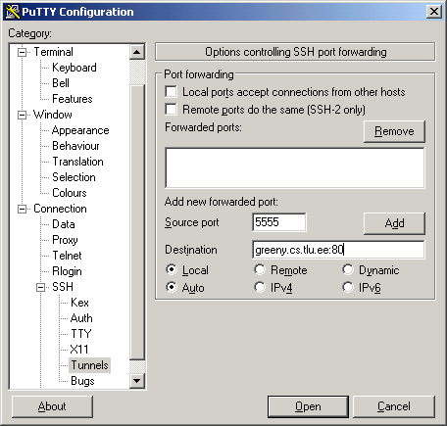

Source port- number oma masinas
destination - koht, kuhu suunatakse.

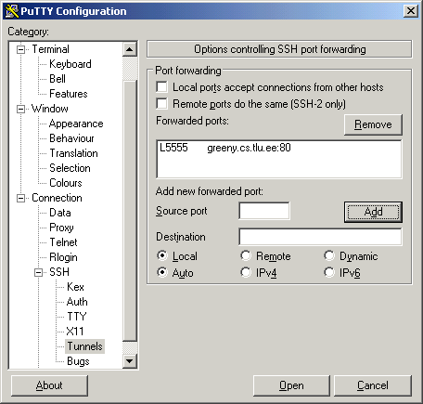
Edasi add-nupp.
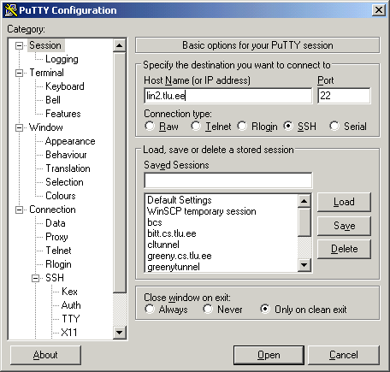
Siis sessioni alt siseneme lin2.tlu.ee-sse (masina nimi tuleb kirjutada, mitte valida)

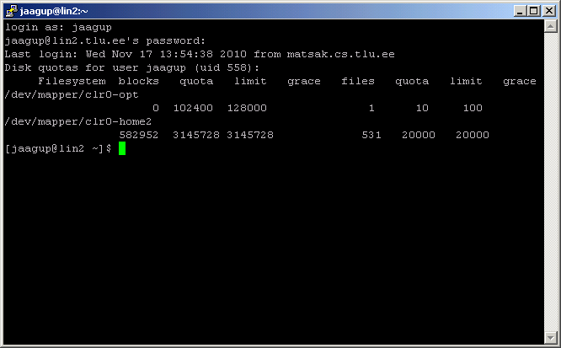
Oma kasutajanimi ja parool sisse

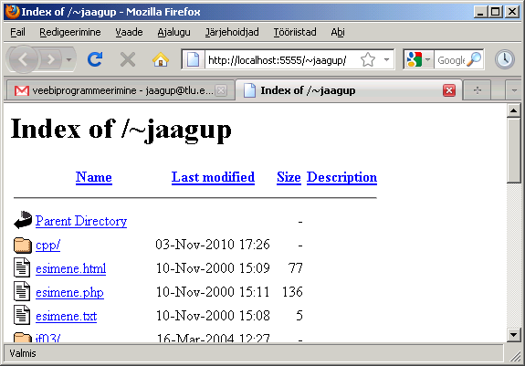
ning võibki kohaliku masina kaudu greeny-andmeid vaadata.

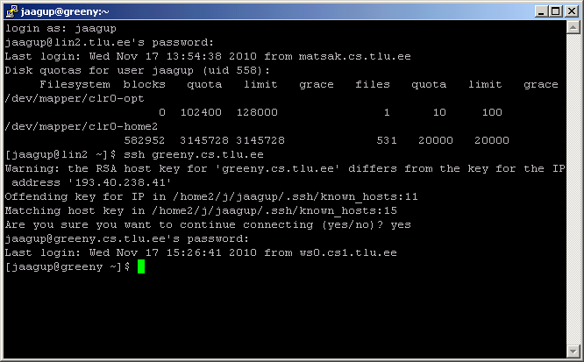

Edasi greenys andmete täiendamiseks tuleb ssh-ga lin2-st greenysse logida ja toimetama hakata.

